12.12.24

6-А-Б кл. Історія

вч. Рзаєва Н.О.

**Тема: Повторення. Періодизація історії. Що вивчає історія Стародавнього світу.**

**Мета уроку:** відновити уявлення про те, що таке історія, як історичні процеси розвиваються в просторі та часі, що таке історичні джерела й події, хто такі історичні діячі; створити початкове уявлення про історію стародавнього світу; з’ясувати, якими є основні історичні джерела з історії стародавнього світу, відновити набуті в попередньому році навички роботи з історії й розпочати формування нових навичок; зацікавити новим навчальним предметом.

**Актуалізація опорних знань Бесіда за запитаннями (усно)**

* Що таке історія?
* Чому для розуміння історичних подій необхідно з’ясувати, як вони розвивалися в просторі й часі?
* Що таке історичні джерела? Які види історичних джерел ви знаєте?
* Чому для отримання знань про минуле необхідно поєднувати інформацію з різних історичних джерел?
* Яку роль у подіях минулого відіграють історичні діячі? Наведіть приклади з історії України та рідного краю.

**Мотивація навчальної діяльності**

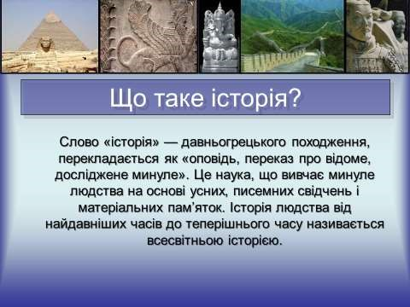

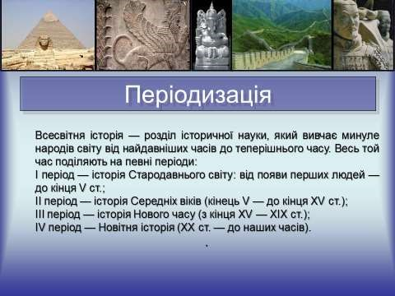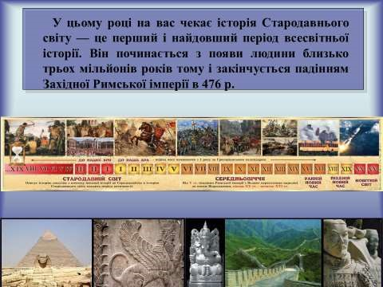

**Працюємо зі схемою**

|  |  |  |
| --- | --- | --- |
|  | Історичні джерела |  |
| Речові | Писемні | Усні |

**Завдання**

Наведіть приклади речових, писемних та усних історичних джерел.

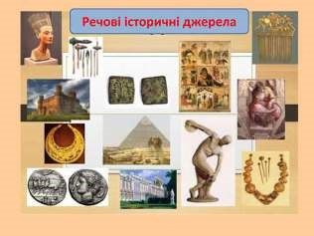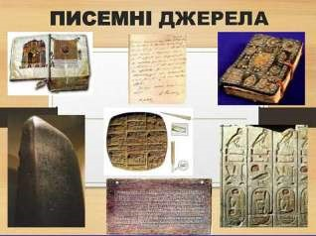

**Закріплення знань. Рефлексія.**

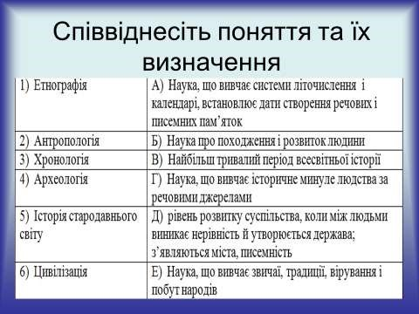

**Домашнє завдання:**

Повторити тему Періодизація історії. Що вивчає історія Стародавнього світу: §1-5.

Завдання надсилайте на освітню платформу Human або на ел. адресу

nataliarzaeva5@gmail.com

Бажаю успіхів у навчанні!